Заучивание отрывка стихотворения Я. Акима «Апрель».
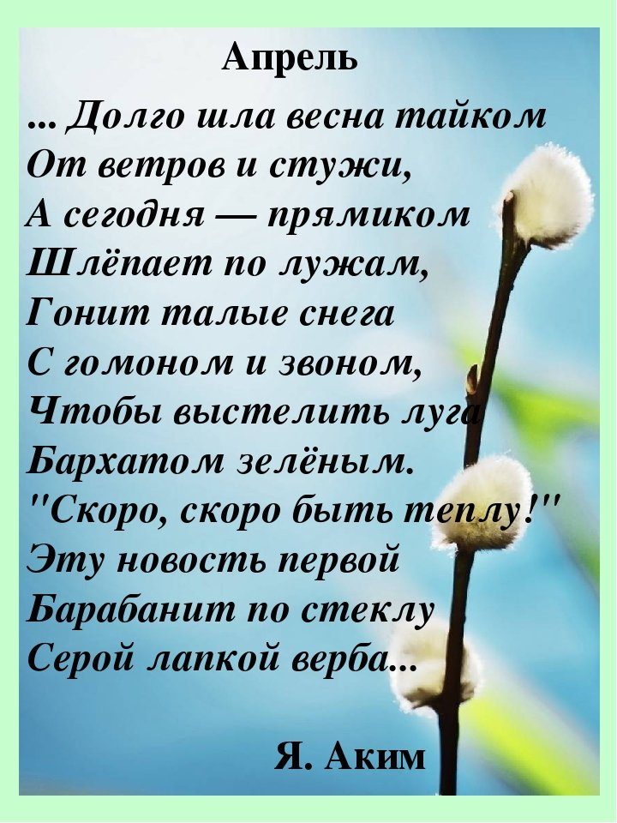

Занятие по ОБЖ
Преодоление детских страхов в старшем дошкольном возрасте.

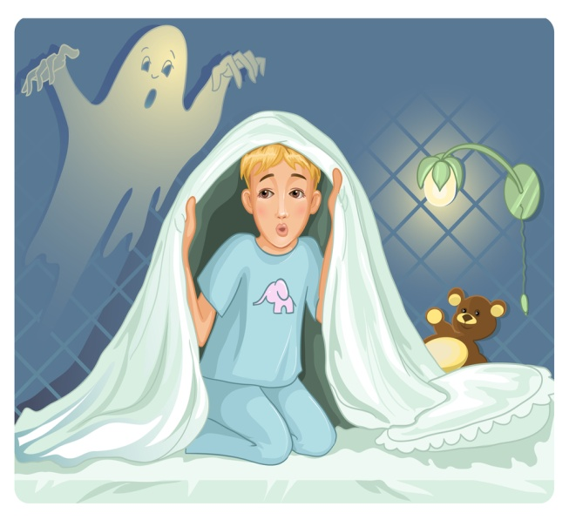
Цель занятия состоит в снятии избытка
торможения, скованности и страха,
возникающих в темноте, замкнутом
пространстве, при внезапном
воздействии и попадании в новую
неожиданную ситуацию общения.
Одновременно это предупреждение
неуверенности в себе и застенчивости
или их коррекция, если они уже входят
в характер ребенка.
- Обеспечение эмоциональной разрядки, снятие накопившегося нервного напряжения детей;
- Улучшение гибкости в поведении, ситуативности;
- Развитие способности быстро принимать решения, а также развитие ловкости, координации движений;
- Налаживание более благоприятных и непосредственных контактов между детьми.

- ПРИВЕТСТВИЕ «Волшебный человечек»

Все дети становятся в круг. Взрослый достает игрушку «светящегося человечка» и говорит: «У меня есть волшебный человечек и он светится и переливается всеми цветами радуги, когда слышит хорошие и добрые слова. Давайте сейчас будем передавать его по кругу, здороваться друг с другом и говорить друг другу комплименты!».

- ИГРА «ЖМУРКИ»

Водящему плотно завязываются глаза, таким образом, имитируется замкнутое пространство и преодолевается страх темноты.
Перед началом поиска водящий с завязанными глазами три раза поворачивается вокруг себя, что осложняет его ориентировку в пространстве. Участники игры могут хлопать в ладоши, чуть-чуть пощипывать и постукивать его по спине, что устраняет страх резких звуков и внезапных ударов. При обнаружении участника игры, его нужно на ощупь опознать и назвать имя. В роли водящего выступает любой желающий.

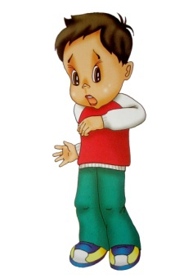
- ИГРА «БЫСТРЫЕ ОТВЕТЫ»

Данная игра не только снимает торможение,
возникающее при внезапных вопросах, но и
развивает сообразительность, находчивость,
смекалку. Игровое пространство заранее
разделяется предметами на две сферы, по
одну сторону которой находится ведущий,
а по другую – стоящие рядом остальные
участники. Ведущий задает поочередно
каждому вопрос и ждет ответа в течение
произносимого вслух счета: 1-2-3.
Ограничение времени создает стрессовую ситуацию, поскольку после счета 3 ответ признается недействительным. Вопросы носят доступный возрасту и шутливый характер, часто с «подковыркой». Например: «Как называется страна, где живут самые высокие люди?», «Почему лягушки скачут?», «Почему крокодил зеленый?», «Почему мороженое холодное?», «Почему птички поют?», «Почему земля круглая?», «Почему лампочка светит?», «Почему ежик колючий?», «Почему воздушный шар летает?», «Почему собака лает?», «Почему заяц так быстро бегает?», «Почему цветы пахнут?», «Как зовут подружку Буратино?», «Почему трава зеленая?», «Почему зимой идет снег?», «Кто плавает в воде?». Если ответа нет, то вопрос адресуется рядом стоящему игроку. Успех среди сверстников и взрослых окрыляет, заставляет поверить в себя и стать более уверенным перед лицом воображаемой или реальной опасности.

4. УПРАЖНЕНИЕ «СТРАХ И СКУЛЬПТОР».

Ребёнок садятся в круг, а взрослый рассказывает ему историю. Например, такую: «Жил в одном городе скульптор Дени. Он был настоящим мастером и стремился увековечить в скульптуре все, что только видел вокруг. В его коллекции были совершенно разные образы – и самые прекрасные девушки города, и немощные старики, и злые тролли, которые, по преданию, населяли лес за городом. Как только он встречал новый образ, то тут же старался воплотить его в камне или гипсе. Но таких образов становилось все меньше. И вот однажды он сидел, задумавшись, в своей мастерской. Сумерки все сгущались. Небо становились хмурым и грозным. На душе у Дени был груз сомнений и тревог. И вдруг он почувствовал, что сердцем его завладел страх. Он был таким сильным, что грозил перерасти в ужас. Дени поднялся и хотел было убежать, но понял, что на улице ему будет еще страшнее. Говорят у страха глаза велики. Так и Дени стало казаться, что в темном углу мастерской он видит блестящие глаза страшного чудища. «Кто ты?»- едва выдохнул испуганный Дени. В тишине раздался страшный хохот. Потом послышался ответ: «Я твой страх, великий и непобедимый!» Скульптор онемел от ужаса. Казалось, что он вот-вот потеряет сознание. Но вдруг ему в голову пришла интересная мысль – может быть, вылепить из глины этот страх? Ведь такого жуткого образа еще не было в его коллекции! Тогда он набрался смелости и спросил: «Мистер Страх, вы когда-нибудь позировали художнику?» Страх совершенно растерялся. «Чего?»-переспросил он. «Прежде чем вы окончательно завладеете моим рассудком, позвольте, я вылеплю вас из глины, чтобы вас боялись и узнавали все»,- предложил мастер. Чудовище не ожидало такого поворота событий и промямлило: «Ну ладно, валяй, только быстро!» Началась работа. Дени взял глину и принялся задело. Теперь он был снова собран и сосредоточен. Так как стало совсем темнеть, то пришлось включить свет. Каково же было удивление Дени, когда он смог получше разглядеть монстра. Это был даже не монстр, а скорее, маленький монстрик, щупленький, как будто не ел неделю. Страх от этого слегка поежился, наверное, он догадался о мыслях Дени. А мастер прикрикнул на него: «Не дергайся, а то скульптура кривой выйдет!» Страх повиновался. Наконец скульптура была готова. И Дени вдруг понял, что он совершенно не боится этого чудища, его страх вдруг стал не страшным. Посмотрел он на жмущегося в угол монстрика и спросил: «Ну, чего делать-то будем?» Страшилка тоже понял, что его тут больше не боятся. Он шмыгнул носом и сказал: «Да пойду я, наверное». «А чего приходил-то?» - поинтересовался Дени. «Да скучно одному стало!» - отвечал монстрик. Так они и расстались. А коллекция Дени пополнилась новой необычной скульптурой. Все окружающие удивлялись ее своеобразию, а Дени смотрел на свое творение и думал, что умелые руки да умная голова справятся и не с такими ужасами».
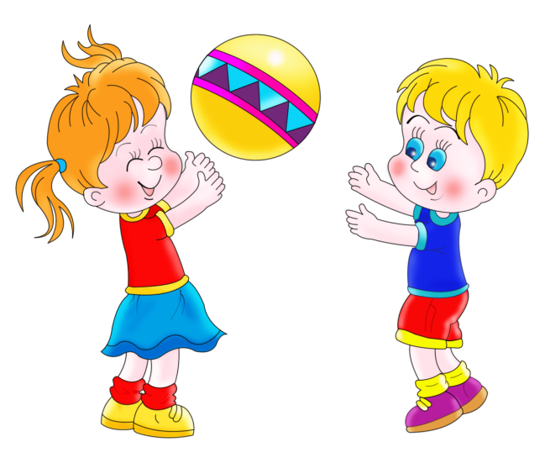
После рассказа нужно побеседовать с ребёнком, узнать понравилось ли ему, что удивило, порадовало, огорчило. И в конце нужно предложить ребёнку вылепить из пластелина скульптуру своего монстра.

- ИГРА «СТОП ОДИН…»

Игра помогает разрядить обстановку,
снять эмоциональное напряжение, а
также наладить более благоприятную
эмоциональную атмосферу среди детей.
Включаете веселую детскую музыку.
Ребёнок радостно бегает по кругу.
Затем музыка заканчивается, взрослый
говорит: «Стоп один», а ребенок должен
замереть на месте так, чтобы только одна часть его тела касалась пола. Далее опять включается музыка, дети снова побежали по кругу, затем музыка останавливается, психолог говорит: «Стоп три», ребенок замирает таким образом, чтобы три части его тела касались пола. И т.д.

6. УПРАЖНЕНИЕ «ОТДОХНЕМ»
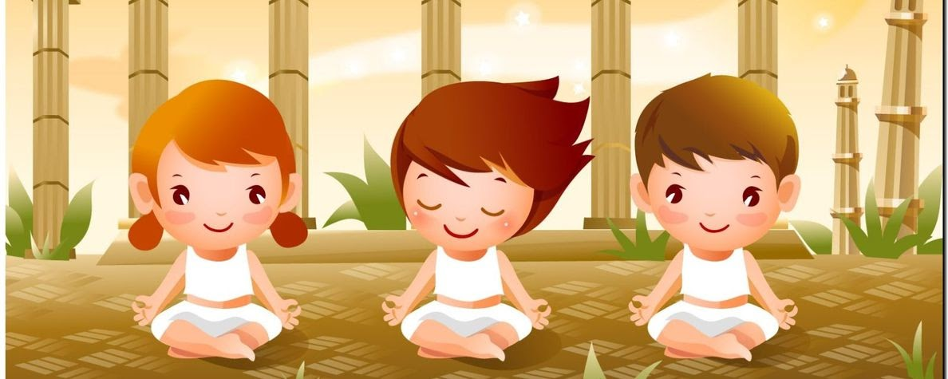

Включаете спокойную расслабляющую
музыку и говорите: «Ляг на коврики, на
спину. Руки вытянуты вдоль туловища,
ноги прямые, не скрещены. Устраивайся
поудобнее и закрой глаза. Мысленно
повторяй за мной. Ощущение приятного
покоя и отдыха охватывает мое тело и
распространяется по нему. Я спокоен.
Я отдыхаю. Отдыхают мои руки, о
тдыхают мои ноги, отдыхает моя нервная система. Мне лень шевелиться. Мое дыхание совершенно спокойно. Мне дышится легко и свободно. Мои руки расслаблены и теплеют. Я дышу легко и непринужденно. Каждый новый вдох снимает напряжение, успокаивает меня и приносит приятное расслабление. Чувство приятного покоя наполняет меня изнутри. Я отдыхаю. Мое тело полностью расслаблено. Приятная лень разливается по всему телу. Я наслаждаюсь полным покоем и отдыхом, который приносит мне силы и уверенность в себе. Я становлюсь спокойным, жизнерадостным. У меня хорошее настроение. Я наслаждаюсь приятным покоем и отдыхом, который приносит мне силы и уверенность в себе. Пять, четыре, три, два, один. Откройте глаза. Сядьте. Сохраните наполнившее вас ощущение покоя и хорошего настроения на весь день».
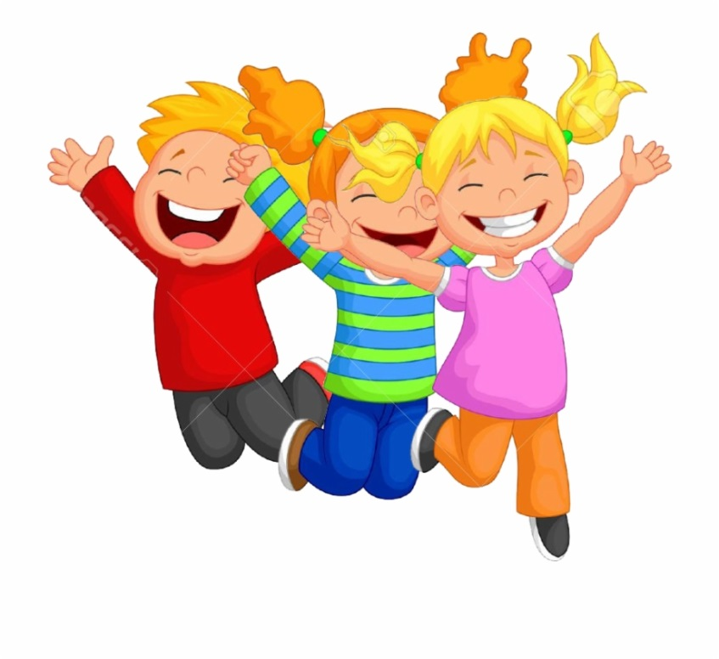

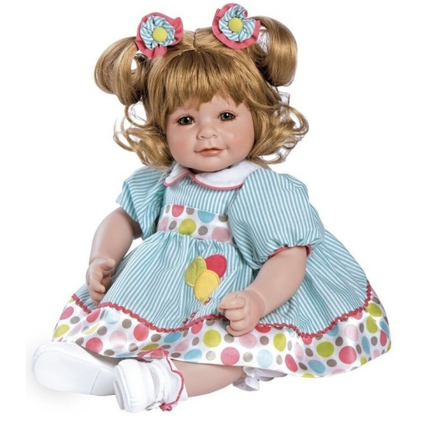
Конспект занятия по развитию речи
Существительные с уменьшительно-
ласкательными суффиксами –к-, -ик-,
-чик- на основе лексической темы
«части тела»

Цель: формирование умения употреблять существительные с уменьшительно-ласкательными суффиксами –к-, -ик-, -чик
Коррекционно-развивающие:
- развивать словотворчество и дальнейшее совершенствование языкового чутья: чуткость к слову и его формам;
- развивать фонематическое восприятие путем выделения слова из текста;
- развивать память, мышление, внимание и воображение детей.
Оборудование: Две куклы (большая и маленькая), текст русской народной песенки «Петушок», предметные картинки (игрушки большие и маленькие).
Ход работы
I. Организационный момент.
Цель: создание эмоционального настроя.
Мы пришли сюда учиться,
Не лениться, а трудиться.
Работаем старательно,
Слушаем внимательно.

II. Рассматривание маленькой куколки и придумывание ей ласковых имен.
- Посмотри, у нас в гостях сегодня две красивые куклы, одна маленькая, другая большая. Давай все вместе придумаем для них имена.
Цель: учить употреблять уменьшительно-ласкательные суффиксы в именах.
- Например, большая кукла Катя, а маленькая Катенька.
Большая Маша – а маленькая (Машенька);
Большая Даша - а маленькая (Дашенька);
Большая Лена - а маленькая (Леночка);
Большая Соня - а маленькая (Сонечка);
Большая Оля - а маленькая (Олечка);
Большая Ира - а маленькая (Ирочка);
Большая Ксюша - а маленькая (Ксюшенька);
Большая Наташа - а маленькая (Наташенька);
Большая Нина - а маленькая (Ниночка);
- Молодец, красивые имена получились.
III. Игра «скажи ласково» — договаривание предложений.
1. Рассматривание частей тела кукол, сравнение, проговаривание.
Цель: учить пользоваться уменьшительно-ласкательными суффиксами, называя части тела.
- Сейчас мы с тобой поиграем в игру, которая называется «скажи ласково». Внимательно посмотри на Катю и Катеньку, я буду показывать часть тела куклы, а ты должен(а) будешь назвать ее ласково. Например:
У Кати большая голова. -А у Катеньки маленькая (головка).
У Кати большое лицо. -А у Катеньки маленькое (личико).
У Кати большой нос. -А у Катеньки маленький (носик).
У Кати большой рот. -А у Катеньки маленький (ротик).
У кати большое ухо. -А у Катеньки маленькое (ушко).
У Кати большие руки. -А у Катеньки маленькие (ручки).
У Кати большие ноги. -А у Катеньки маленькие (ножки).
У Кати большой живот. -А у Катеньки маленький (животик).
- Молодец, хорошо справился с заданием.
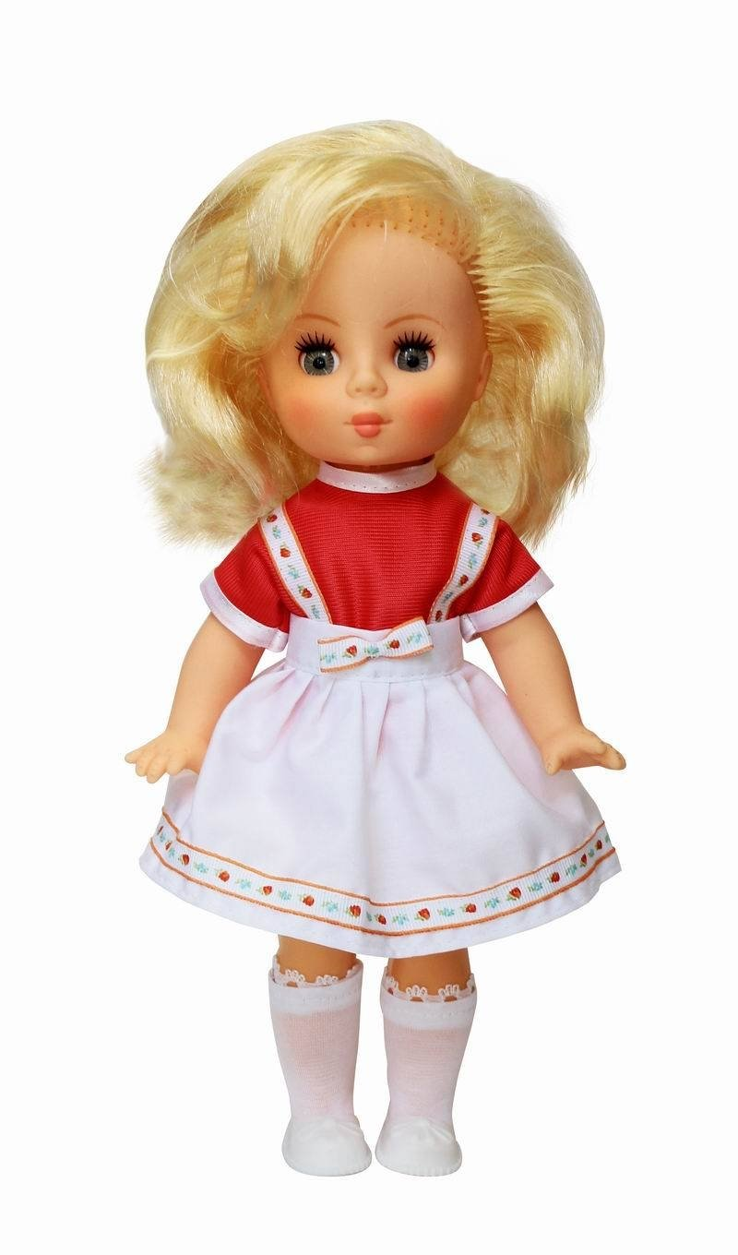
2. Игра «Два, две»
- Я буду называть одну часть тела, а ты,
сколько таких частей есть у каждого
человека.
Глазик - два глазика;
Щёчка - две щёчки;
Плечико - два плечика;
Ручка - две ручки;
Ножка - две ножки;
Ушко – два ушка.
- Молодец!

IV. Игра «Подарим игрушки Кате и Катеньке»:
а) с картинками, на которых изображены игрушки, отличающиеся только размером;
Цель: учить дифференцировать размеры (большой - маленький).
- Кате и Катеньке нравится, когда им дарят подарки. Сейчас мы рассмотрим картинки, на которых нарисованы подарки и подарим их нашим гостям.
- Смотри, это большая матрешка, я подарю ее Кате, потому что она большая, а это маленькая матрешка, ее я подарю маленькой кукле Катеньке. Попробуйте теперь ты. Начинай. _________. Молодец!
-Нашим гостям все подарки понравились. А пока Катя и Катенька разглядывают свои подарки, мы с тобой отдохнем.
V. Физкультминутка.
Цель: снятие усталости и напряжения, выработка четких движений во взаимосвязи с речью.
Раз — руки вверх махнули
И при том вздохнули
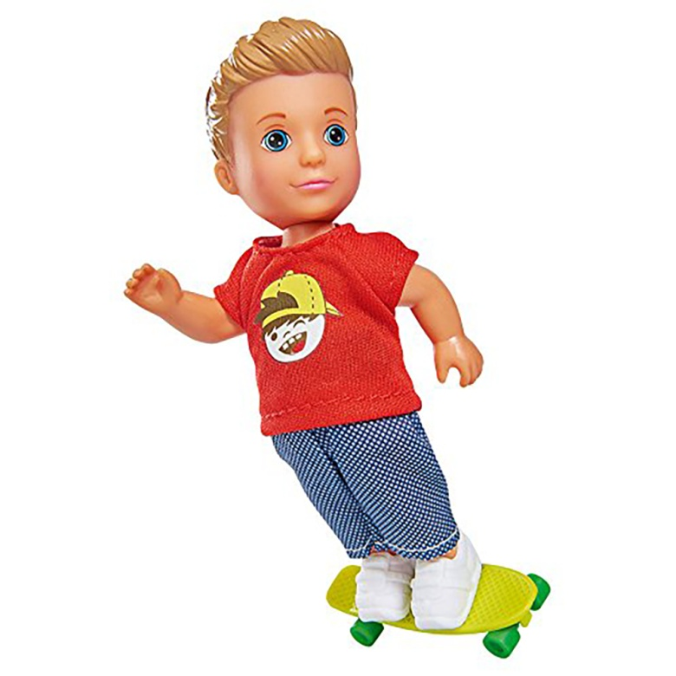
Два — три нагнулись, пол достали
А четыре — прямо встали
и сначала повторяем.
Воздух сильно мы вдыхаем
При наклонах выдох дружный
Но колени гнуть не нужно.
Чтобы руки не устали,
Мы на пояс их поставим.
Прыгаем как мячики
Девочки и мальчики

VI. Выделение слов с уменьшительно-ласкательным значением из русской народной песенки «Петушок»:
Цель: развивать фонематическое восприятие.
- Отдохнул? Садись ровно, внимательно слушай стишок про петушка.
Петушок, петушок,
Золотой гребешок,
Масляна головушка,
Шелкова бородушка,
Выгляни в окошко,
Дам тебе горошка.
- Скажите, какие ласковые слова ты услышал(а)?
(Петушок, гребешок, головушка, бородушка, окошко, горошка).
- Молодец!
VII. Итог. Называние друг друга ласковыми именами.
- Назови нас ласковыми именами.
- Какие мы сегодня молодцы, как хорошо поработали! На этом наше занятие закончилось.

Занятие по окружающему миру на тему: «ПУТЕШЕСТВИЕ В ПРОШЛОЕ ПЫЛЕСОСА»
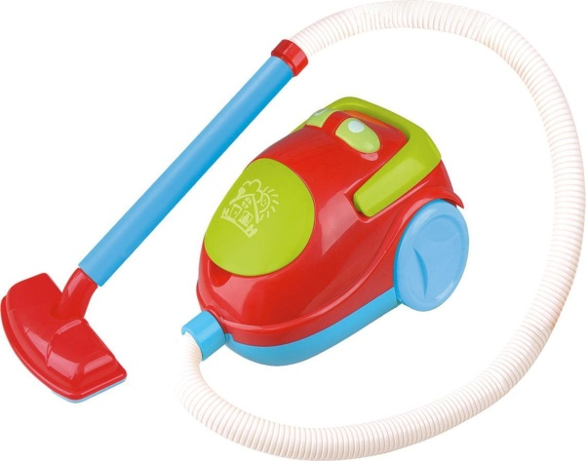
Цель: Вызвать у детей интерес к прошлому
предметов окружающих нас; подвести к
пониманию того, что человек придумывает
и создаёт разные предметы для облегчения
своего труда. Учить детей ориентироваться
в прошлом и настоящем предметов.
Материалы: Пылесос, предметные картинки.
Сегодня утром я нашла конверт, а в нём послание для нас от Незнайки. Ты знаешь кто такой Незнайка? (ответ ребёнка).

Молодец,
давай прочитаем, что же нам написал Незнайка.
« Дорогие друзья мы решили написать вам т.к. сами не знаем, что же нам делать мы в наш цветочный городок купили ковры, а как убирать с них грязь не знаем. И просим вас помочь нам, узнать чем лучше убирать пыль и грязь с ковров.»
Ну что, поможем жителям цветочного городка?
- Да!
Чем мы убираем пыль и грязь с ковров. (Ответ ребёнка.) (пылесосом)
А ты знаешь, что давным - давно не было пылесосов чем же убирали грязь с ковров. ( веником, щеткой).
Люди когда не было пылесоса выносили ковры на улицу и выбивали пыль простой палкой, как ты думаешь это было удобно? ( Ответ.)
Люди придумали веник, а что такое веник из чего он сделан.
Ве́ник — связка прутьев или веток,
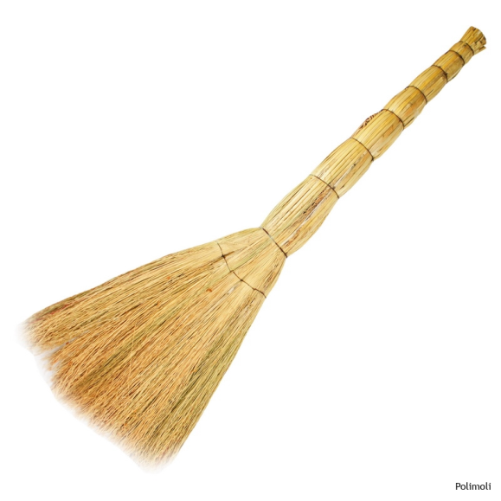
в большей степени используемый для
подметания помещений.
Как вы думаете людям стало легче,
удобнее пользоваться веником чем
палкой ( предположения детей).
Человек не остановился на достигнутом,
потом он придумал выбивалку она удобнее,
чем палка. У неё очень удобная плоская
форма, даже сейчас многие люди ею пользуются. А ещё изобрели щётку с ручкой для чистки ковров.. А из чего сделана щётка. (Ответ ребёнка. )
Отгадай ка загадку:
Он охотно пыль глотает,
Не болеет, не чихает… (пылесос)
И вот наконец человек придумал пылесос в 1860 году. Первые пылесосы выглядели не так как сейчас. В одном музеев хранится экспонат пылесоса 1900 года его размер одинаков с ростом человека 170 сантиметров и им пылесосить нужно было непременно вдвоём: один крутил ручку, а другой собирал пыль с помощью метлы на длинном черенке.
Пылесос, сконструированный англичанином С. Бутом в 1901 году, был ещё солиднее. Его доставляли к дому клиента на двух лошадях - таким он был громоздким, а длина шланга составляла 250 метров. Представляете, какой грохот и вой сопровождали работу этого агрегата!
Но прошло много времени и теперь кроме своей основной обязанности - глотать пыль, он белит и красит потолки, лакирует мебель, машины, опрыскивает растения и даже... моет пол. Вот такой замечательный помощник живёт в вашем доме.
Подружившись с ним, вы быстро наведёте чистоту и порядок в своей комнате, во всём доме, чем несказанно порадуете своих родителей.
Физкультминутка.
Слоненок на колесиках
Ковер почистит носиком (наклоны вперед)
Длинным толстым хоботком
Собирает пыль кругом. (повороты вправо-влево)
Что под хобот попадет,
Все лети в его живот. (руки вверх, потягивание)
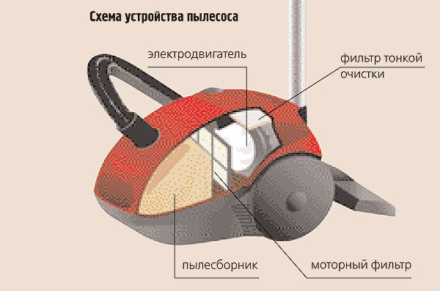
А давай, рассмотрим наш пылесос, из чего он состоит. Пылесосы бывают разными: по названию, внешнему виду (показываю рисунки пылесосов), по размеру. Но принцип устройства и действия у них один. Рассмотрим основные части пылесоса (называю и показываю на рисунке и на натуральном предмете, дети проговаривают названия вслед за воспитателем)
1) Корпус
2) Электрошнур с вилкой
3) Выключатель
4) Ручка (для переноса)
5) Колёса (для передвижения)
6) Всасывающий шланг
7) Трубки
8) Щетки для разных видов
работ
9) Выходное отверстие
10) Пылесборник (показываю на пылесосе)
- Когда пылесос включают, то вентилятор внутри пылесоса начинает
быстро вращаться. Через отверстие в щётке по трубкам и шлангу в пылесос
всасывается воздух вместе с пылью и мусором. Они остаются в пылесборнике, который находится внутри корпуса пылесоса. Чистый воздух выходит через выходное отверстие.
Дидактическая игра « Чего не хватает?»

Ребёнок рассматривает картинки с предметами бытовой техники, находит недостающую часть, называет её объясняют можно ли использовать предмет без неё.
Вывод. Ко всему, что создано трудом человека и для блага человека нужно относиться бережно. А что мы можем посоветовать Незнайки конечно приобрести пылесос, ведь он очень удобный и его можно использовать не только для сбора пыли с ковра, но и для других дел. Молодец!

